Hvordan kan vi styrke hjernesundheden gennem hele livet, og hvad kan vi selv gøre for at forebygge og leve bedst muligt med en demenssygdom?

Videnskonsulent i Alzheimerforeningen og psykolog Sofie Dunkerley giver indblik i den nyeste viden om hjernesundhed og deler
konkrete strategier og aktiviteter til at forebygge og leve
bedst muligt med en demenssygdom.

Fysioterapeut og faldkoordinator Julie Bulskov-Wichmann
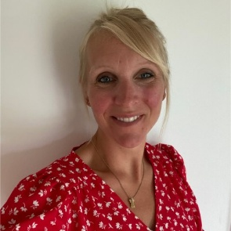
sætter fokus på betydningen af bevægelse, balance og fysisk aktivitet. Gennem en række enkle og praksisnære øvelser får deltagerne
mulighed for selv at være aktive og mærke på egen krop,
hvordan fysisk aktivitet kan integreres naturligt i hverdagen.
Julie viser, hvordan små øvelser kan styrke balance,
funktionsevne og selvstændighed samt bidrage til at forebygge fald.

Torsdag den 26. november 2026 kl. 18.00 - 20.00
Grønnegade Centret, Grønnegade 15, 3400 Hillerød
Pris: 25 kr. incl. en flaske vand
Tilmelding: nemtilmeld

Bemærk: Der vil være aktive øvelser under oplægget, så kom gerne i behageligt og løstsiddende tøj, som du kan bevæge dig frit i.

Vi glæder os til en inspirerende aften med ny viden, konkrete redskaber og inspiration til et sundt og aktivt liv.
Vel mødt!
Seniorinitiativet




